卫片执法监测监管工具软件建设、升级与维护（01、02包二次）中标结果公告
一、项目编号：2541STC71341/01-02
二、项目名称：卫片执法监测监管工具软件建设、升级与维护（01、02包二次）
三、中标信息
01包：
供应商名称：北京国测星绘信息技术有限公司
供应商地址：北京市石景山区鲁谷路74号中国瑞达大厦12层M1208室
中标金额：137.8000 万元
02包：
供应商名称：浙江大学、瞰景科技发展（上海）有限公司
供应商地址：浙江省杭州市西湖区余杭塘路866号、上海市青浦区高光路215弄99号3幢B楼305室
中标金额：78.5万元

四、主要标的信息
01包：
名称：监测监管软件运维及研发升级
服务范围：详见附件招标文件
服务要求：详见附件招标文件
服务时间：自签订合同之日起至2025年12月31日
服务标准：详见附件招标文件

02包：
名称：卫片执法多模态数据融合监测应用工具集开发
服务范围：详见附件招标文件
服务要求：详见附件招标文件
服务时间：自签订合同之日起至2025年12月31日
服务标准：详见附件招标文件
五、评审专家名单：陈品祥、徐旭东、周克勤、聂子航、徐素宁
六、代理服务收费标准及金额：
收费标准：详见附件招标文件。
收费金额：人民币2.9799万元（01包： 1.8024万元；02包：1.1775万元）
七、公告期限
自本公告发布之日起1个工作日。
八、其他补充事宜
招标公告日期：2025年6月4日
定标日期：2025年7月1日
01包成交供应商的评审总得分： 94.40
02包成交供应商的评审总得分： 97.48
九、凡对本次公告内容提出询问，请按以下方式联系。

1.采购人信息
名 称：自然资源部国土卫星遥感应用中心
地 址：北京市海淀区紫竹院百胜村1号
联系方式：刘老师，010-68412123

2.采购代理机构信息
名 称：中钢招标有限责任公司
地 址：北京市海淀区海淀大街8号中钢国际广场16层
联系方式：010-62688251

3.项目联系方式
项目联系人：马娟娟、刘健、聂娅琼
电 话：010-62688223（获取文件、发票咨询）、010-62686386（项目问询）、liujian5@sstc20.com（项目问询）
十、附件
1.采购文件
2.中小企业声明函
中钢招标有限责任公司
2025年7月1日

01包：
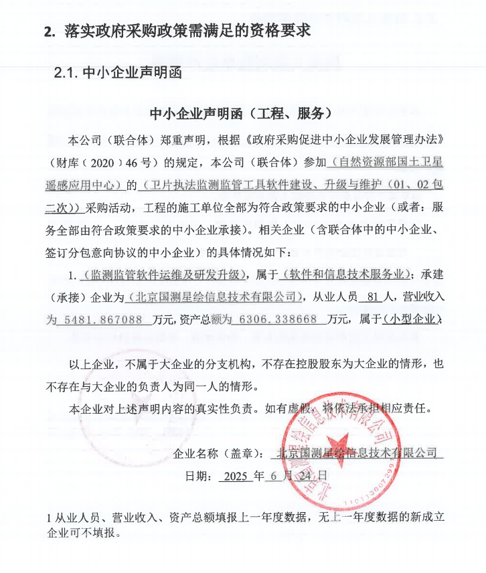

02包：


